В МЧС предупредили об опасности езды на электросамокатах в дождь  
МЧС: езда на электросамокатах в дождь запрещена

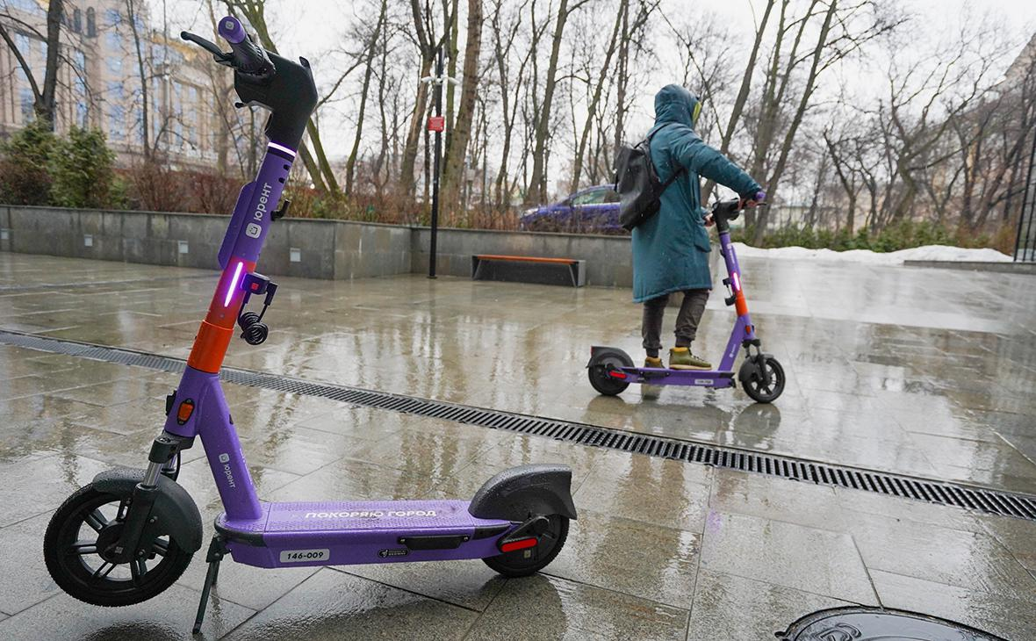

Фото: Пелагия Тихонова / АГН «Москва»  
Езда на электросамокатах в дождь опасна для жизни и находится под запретом. Об этом говорится в памятке, распространенной МЧС России.  
  
Помимо этого, на электросамокатах запрещено самостоятельно передвигаться детям до 14 лет, а также самостоятельно его разбирать и модернизировать. «В 2022 году из-за нарушения правил эксплуатации, неисправности зарядного устройства и самой техники произошло почти два десятка возгораний электросамокатов», — уточнили в ведомстве.  
  
Подробнее на РБК:  
<https://www.rbc.ru/rbcfreenews/64311f4c9a794786fab58e49>

В России вступил в силу стандарт об ограничении скорости электросамокатов

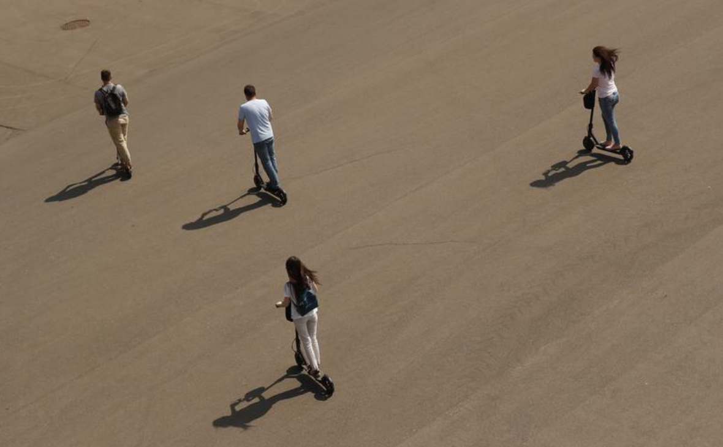  
  
Фото: Андрей Любимов / РБК  
В России вступили в действие добровольные требования к электросамокатам, моноколесам и гироскутерам, которые производят отечественные и зарубежные компании. Документ, опубликованный в базе ГОСТов, вступил в силу 1 февраля 2022 года.  
  
Новые требования закрепляет ГОСТ Р 70514-2022 «Электрические средства индивидуальной мобильности. Технические требования и методы испытаний». Стандарт вводит определение электрического средства индивидуальной мобильности, или ЭСИМ. Оно относится к транспортным средствам с одним или несколькими колесами без сиденья и предназначено для передвижения одного человека с помощью электродвигателя. Максимальная скорость, до которой может разгоняться это устройство, — 25 км/ч. В некоторых случаях к ЭСИМ относятся самобалансирующие устройства с сиденьем.  
  
Согласно утвержденному ГОСТу, электросамокат или другие электрические средства передвижения должны переключаться в «пешеходный режим», при котором скорость не превышает 8 км/ч. Производитель должен снабдить устройства звуковыми и визуальными сигналами. Они необходимы для того, чтобы сделать средство передвижения заметнее, предупреждать о движении задним ходом и сообщать о неисправности в системе самобалансирования.  
  
Подробнее на РБК:  
<https://www.rbc.ru/rbcfreenews/63d24c3f9a794727d0676695>

«Яндекс» представит собственный электросамокат  
Разработкой занималась компания Wind, которую «Яндекс» купил прошлой осенью. Сейчас устройство тестируется в Израиле, производить его будут на китайских заводах  
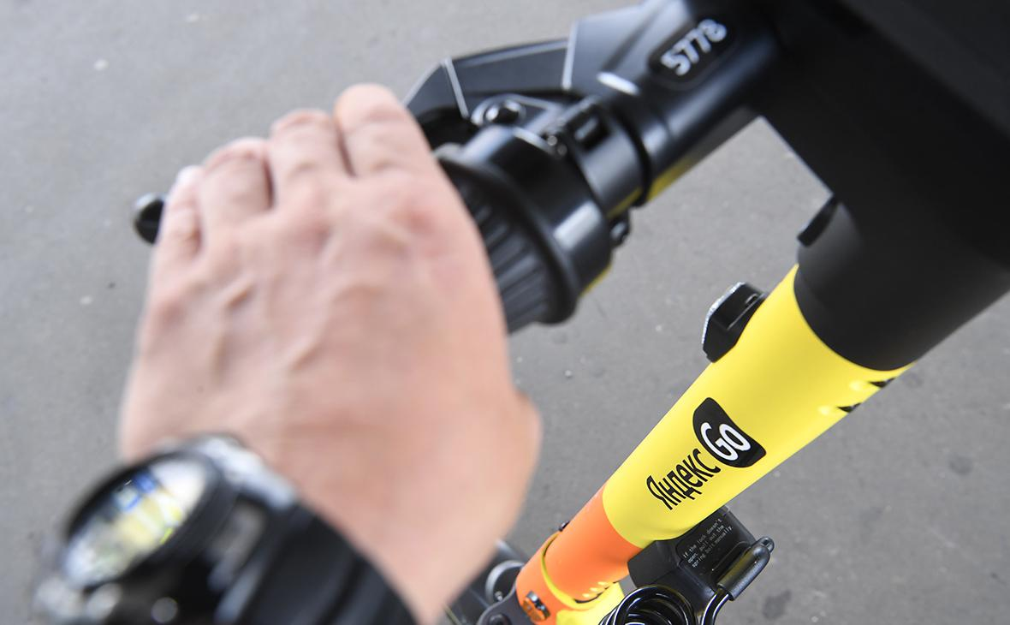  
«Яндекс»  
  
YNDX  
  
₽1 899,2  
  
-1,18%  
КУПИТЬ  
  
Фото: Илья Питалев / РИА Новости  
«Яндекс» в ближайшее время представит электросамокат собственной разработки, рассказал «Ведомостям» источник в компании и подтвердил представитель «Яндекса». По словам источника, презентация состоится на конференции Yet another Conference 15 декабря.  
  
По словам представителя компании, гаджет для «Яндекса» разработал израильский производитель электросамокатов Wind, которого компания купила в 2021 году. Собеседник указал, что специфика самоката «учитывает городские условия в России», сейчас устройство тестируется в Израиле, производить его планируется в Китае.  
  
Как уточнил источник «Ведомостей», «Яндекс» рассчитывает уже к весне увеличить свой парк самокатов с 20 тыс. до 70 тыс. единиц. При этом до 70% парка планируется сформировать именно из собственных самокатов компании.  
  
adv.rbc.ru  
Другой источник газеты, близкий к одному из сервисов по аренде самокатов, уточнил, что новая модель «Яндекса» более тяжелая, нежели электросамокаты других популярных в России моделей. При этом данный самокат разгоняется быстрее, имеет дополнительную амортизацию заднего колеса, а площадка для водителя самоката загнута вверх, что должно помешать пользователям вставать на самокат вдвоем.  
  
Стоимость разработки источники «Ведомостей» оценили в $15 млн.  
  
Подробнее на РБК:  
<https://www.rbc.ru/business/13/12/2022/63980ae09a7947ce265f1abc>

В России ограничили скорость езды на электросамокатах  
Правительство: скорость езды на электросамокатах ограничена до 25 км/ч  
Электросамокаты и гироскутеры получили особый статус — средства индивидуальной мобильности. Теперь перемещаться на них можно со скоростью не более 25 км/ч

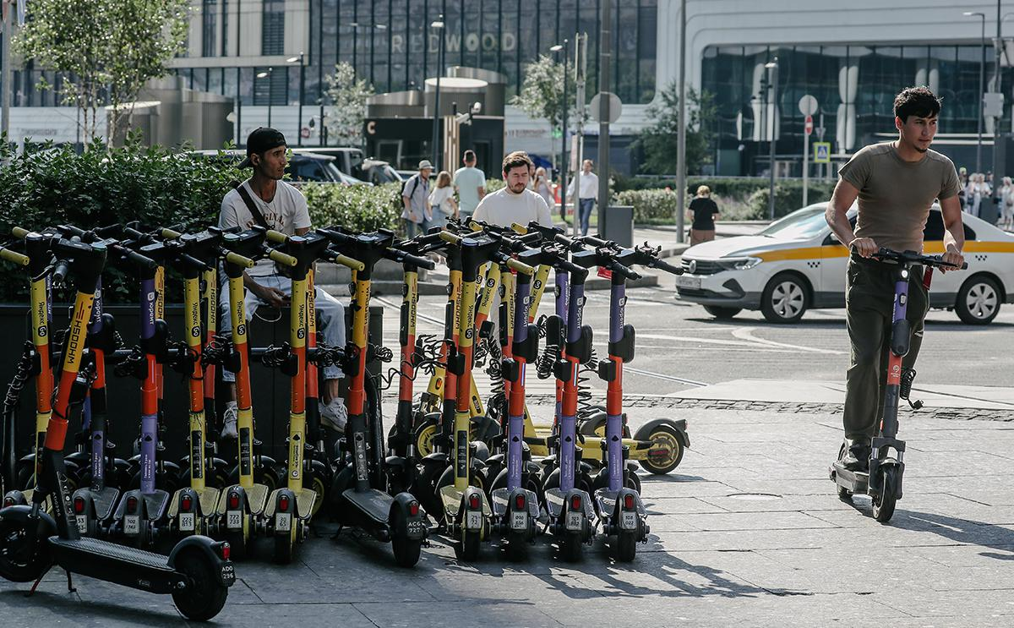

Фото: Андрей Любимов / РБК  
Правительство утвердило изменения в Правила дорожного движения (ПДД), которые касаются в том числе езды на электросамокатах и гироскутерах, а также новых дорожных знаков и парковок, сообщает пресс-служба кабмина.  
  
«Электросамокаты, электроскейтборды, гироскутеры, сегвеи, моноколеса и другие аналогичные устройства получили особый статус — средства индивидуальной мобильности. Перемещаться на них можно со скоростью не более 25 км/ч», — говорится в сообщении.  
  
При этом масса средства индивидуальной мобильности (СИМ), на котором разрешается передвигаться по тротуарам, вело- и пешеходным дорожкам, не должна превышать 35 кг.  
  
По правому краю проезжей части можно ездить на электросамокатах любой массы. Однако делать это могут только «водители» старше 14 лет, не разгоняясь быстрее 60 км/ч. При этом выезжающий на дорогу самокат должен иметь тормозную систему и фары белого и красного цветов.  
  
Также постановлением утверждены два новых дорожных знака. Один из них обозначает зарядку для электромобилей, а второй информирует о запрете движения автобусов (за исключением автобусов, следующих по маршрутам общественного транспорта, и школьных автобусов).  
  
Подробнее на РБК:  
<https://www.rbc.ru/politics/07/10/2022/633fd16f9a794733fcfa1598>

Столичная ГИБДД заявила о готовности учить школьников ездить на самокатах

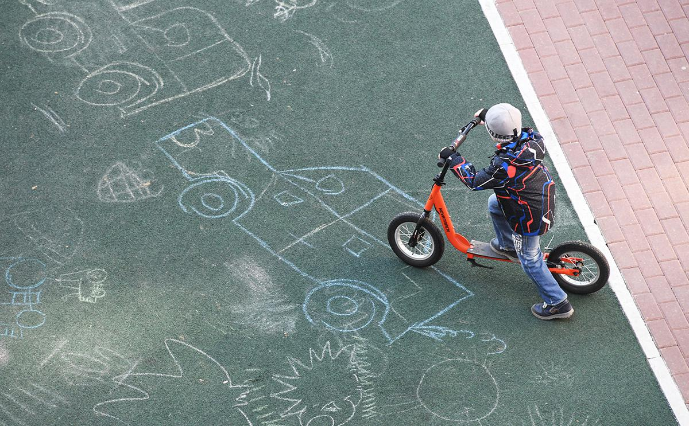  
  
Фото: Кирилл Каллиников / РИА Новости  
В московских школах может появиться курс по обучению езде на электросамокатах, ГИБДД готова оказать любую помощь в его продвижении, заявил «РИА Новости» замначальника управления ГИБДД главного управления МВД по Москве Евгений Логиновский.  
  
Так он прокомментировал идею, высказанную в начале июля начальником Научного центра безопасности дорожного движения МВД России Дмитрием Митрошиным. Он заявил, что такой вопрос необходимо решать «на государственном уровне», разработать программу подготовки с нужным количеством учебных часов можно, но внедрить ее, вероятно, будет «непросто». Тем не менее Митрошин назвал несомненной необходимость такого курса.  
  
«Мы только за. Мы за любую пропаганду безопасного поведения людей на дорогах. Конечно, в первую очередь детей, поэтому мы готовы. Более того, мы готовы оказать любую методическую и практическую помощь в продвижении данного вопроса», — заявил Логиновский.  
  
adv.rbc.ru  
Он добавил, что Москва может стать первым российским городом, в школах которого появится подобный курс.  
  
Подробнее на РБК:  
<https://www.rbc.ru/rbcfreenews/630ee1c19a794725dba3eef7>